コスプレ写真の無断転載対策ツール
S-06 対処の案内（G-17）
第1版（案） 2026-09-29 · 石川宗
株式会社流山ソフトウェア開発（NRSD）
© 2026 株式会社流山ソフトウェア開発（NRSD）担当開発者 石川宗 本書の著作権は、株式会社流山ソフトウェア開発（NRSD）に帰属します。本書が参照する第三者の規格、ソフトウェア、法令の解説等の権利は、各権利者に帰属します。
目次
抜け（追って見つけ、直した）

由来：第7章 3.1〜3.4・5・6.1・6.3・7、第6章 6.1、第12章 3.2、第10章 G-17。
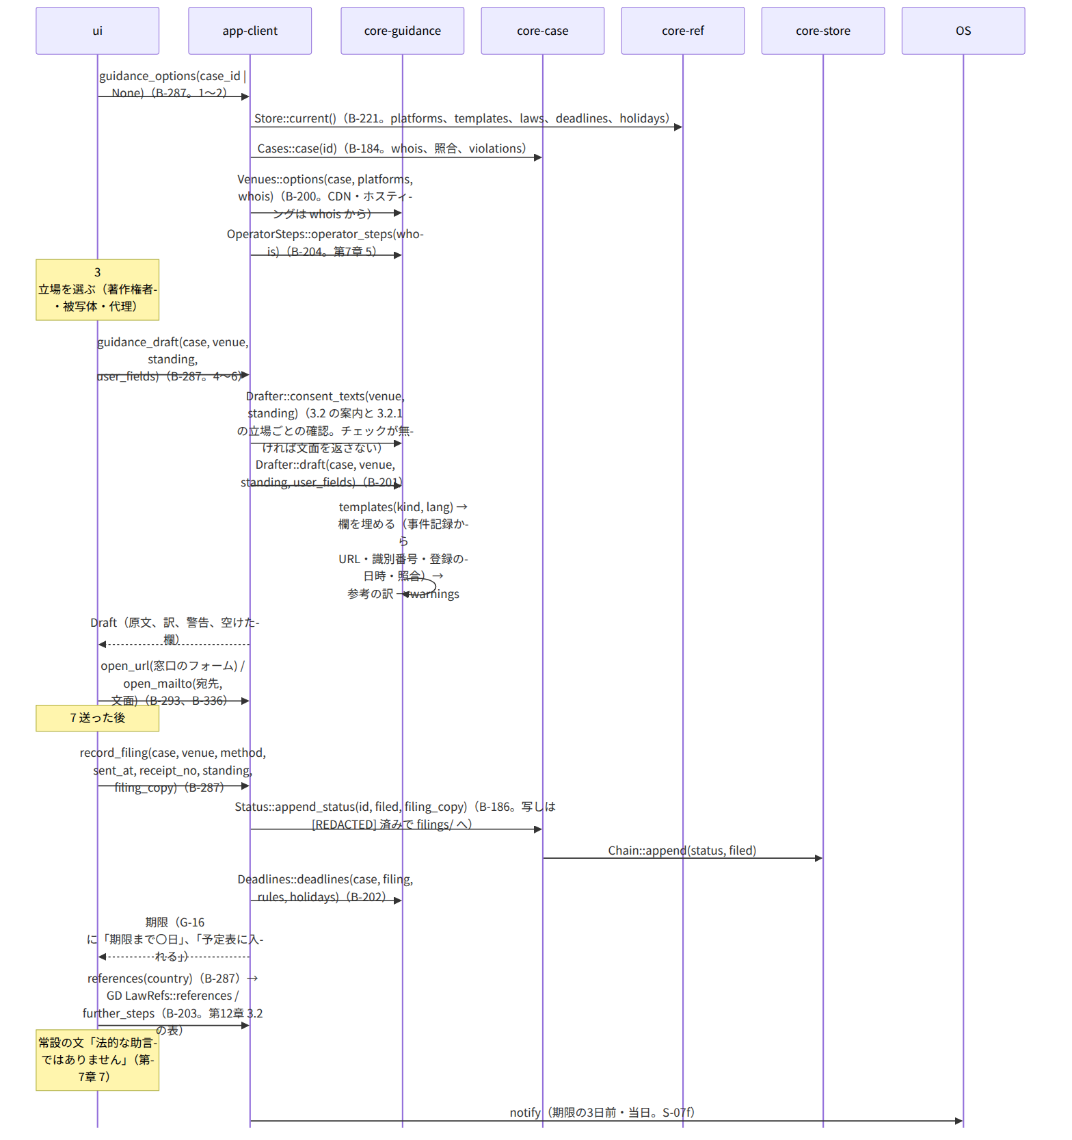
図：S-06 対処の案内（G-17）

抜け（追って見つけ、直した）
- 申立ての写しの [REDACTED] 化（第6章 6.1）を誰が行うか：利用者の欄を知るのは core-guidance（Draft.user_fields）で、保存は core-case → Drafter::draft が「写し用の文面」（利用者の欄を [REDACTED] に置き換えた版）も返し、app-client がそれを append_status の filing_copy に渡す。core-guidance.md の Draft に redacted_copy: String を足した。
- 事業者の応答（response）・削除・再掲載の記録は G-16 から append_status を直接呼ぶ（G-17 を通らない）。app-client.md の B-286 の命令に record_status(id, kind, fields) が無かった → 足した（record_filing は G-17 用、record_status は G-16 用）。

